Отчёт
МБОУ Лиховской СОШ
о проведении месячника «Я живу! Я люблю жизнь!»
Соглсно плану воспитатель6ной работы школы, в целях пропаганды ЗОЖ, профилактики наркомании с 19.10 по 19.11. 2012 г. в МБОУ Лиховской СОШ был проведён месячник «Я живу! Я люблю жизнь!» по следующему плану:
№ п/п | Мероприятия | Сроки проведения | Место проведения | Ответственные
1. | Организация проведения добровольного медицинского тестирования учащихся 9 классов | До 1.11.2012 | Образовательное учреждение, наркологический диспансер | ЗДВР, классные руководители 9 – х классов
2 | КТД «Здоров будешь – всё добудешь»:  - Тематические классные часы:  «Правильное питание»,  «Миф и правда о курении»,  «Скажи «нет» наркотикам»,  «Правильно организованный режим дня – залог успеха»,  «Олимпийские игры вчера и сегодня» | 19.10. – 19.11.2012 | Образовательное учреждение | ЗДВР, классные руководители
3 | Участие в муниципальном этапе областного конкурса «Мое право» | До 23.10.2012 | Образовательное учреждение, | ЗДВР, учителя обществознания, классные руководители
4 | Формирование школьной базы детей «группы риска», разработка индивидуальных программ психолого- педагогического сопровождения данной категории детей | Октябрь | Образовательное учреждение | Классные руководители, психолог, члены школьных консилиумов,
5 | Встречи с представителями культуры, мед. работниками, врачом – наркологом, работниками правоохранительных органов в форме классных часов, дебатов «Алкоголь, наркотики, никотин - наши враги» | В течение месяца | Образовательное учреждения | ЗДВР
6 | Тематическое родительские собрания «Здоровое питание школьника » | Октябрь | Образовательное учреждение | Классные руководители, психолог
7 | - Конкурс рисунков « Спорт – мой друг»  Конкурс классных агитбригад «В здоровом теле – здоровый дух»  Операция: «Чистый двор» | 19.10.2012  26.10.2012  В течение месяца | Образовательное учреждение | Классные руководители, педагоги- психологи
8 | Профилактические тренинги , ролевые игры «Как правильно сказать НЕТ! предлагающему тебе наркотики и алкоголь» | В течение месяца | Образовательное учреждение | психолог, классные руководители
9 | Дискуссия «Уроки опасного возраста» | 30.10.2012 | Образовательное учреждение | Классные руководители,
10 | Молодежная дискотека «Танцуй ради жизни» | 23.11.2012 | Образовательное учреждение | ЗДВР, классные руководители,
11 | Фестиваль «Я живу! Я люблю жить» | 19.11.2012 | Образовательное учреждение | ЗДВР, классные руководители,
12 | Изучение среды обитания ребенка: выделение факторов риска, мониторинг отклоняющегося поведения обучаемых | В течение месячника | Образовательное учреждение | Классные руководители, психолог, инспектор по охране прав детства
13 | Консультирование и диагностика подростков «группы риска» | В течение месяца | Образовательное учреждение | Психолог

В тестировании приняли участие обучающиеся 9 - х классов школы 33 человека из 34(один обучающейся не принял участие в связи с болезнью).
База данных детей «группы риска» сформирована, на внутришкольном учёте состоит 11обучающихся, 10 социально опасных семей, в инпекции по ДН 1 человек Тарасович Александра (6 класс).
В течение месячника все обучающиеся приняли участие в перечисленных выше мероприятиях.
Заключительное мероприятие месячника прошло в форме фестиваля «Я живу! Я люблю жить».
Цели:
- мотивировать обучающихся на обсуждение темы “Наркотические вещества и их последствия, или пагубные пристрастия”;
- предоставить обучающимся возможность выражать свои чувства;
- активизировать работу обучающихся посредством тренинга и развивать поведенческие навыки отказа от употребления наркотиков;
- способствовать формированию здорового образа жизни.
Все участники мероприятия, распределенные на 4 кооперативные группы, сидят по кругу. Приветствие всех и мотивация на работу проводится с помощью упражнений- энергизаторов.
Энергизаторы
Здравствуй друг, здравствуй брат!
Нашей встрече каждый рад.
Здравствуй мир, здравствуй век!
Здравствуй, добрый человек!
Упражнение «Мировое приветствие»
Участникам предлагается образовать круг и здоровается со всеми: « своим способом»: европейцы пожимают руку, азиаты кланяются, африканцы трутся ногами. Мотивировать обучащюихся на обсуждение темы “Наркотики” через обращение к чувствам, установкам детей с помощью приема “Ассоциации”.
- Мозговой штурм: Но почему же люди одурманиваются?
- Групповая работа. В группах обучающиеся работают 15 минут. Возглавляет работу каждой группы тьютор.
В группах обучающиеся обсуждают информацию для размышления, обобщают, формулируют выводы и фиксируют их на плакатах.
- Презентация работы групп.
- Рефлексия
- Заключение:
Ребята, наполняйте свои души новыми знаниями, событиями, делами. Открывайте для себя что-то новое! Душа не терпит пустоты! Если душа пуста, в ней поселяется дьявол по имени “наркотик”.
Чувство собственного достоинства – вот загадочная
стезя, на которой разбиться запросто, но обратно свернуть
нельзя, потому что без промедления, вдохновенный,
чистый, живой, раствориться, в пыль превратиться
человеческий облик твой.
Чувство собственного достоинство –
это просто портрет любви.
Я люблю вас, мои товарищи, –
боль и нежность в моей крови.
Что б там тьма и зло ни пророчили, кроме этого, ничего не
придумало человечество для спасения своего.
В конце мероприятия подросткам раздали информационные листки “Узелки на память” для самостоятельного изучения.

Приложение

Наглядная агитация для тестирования Родительское собрание
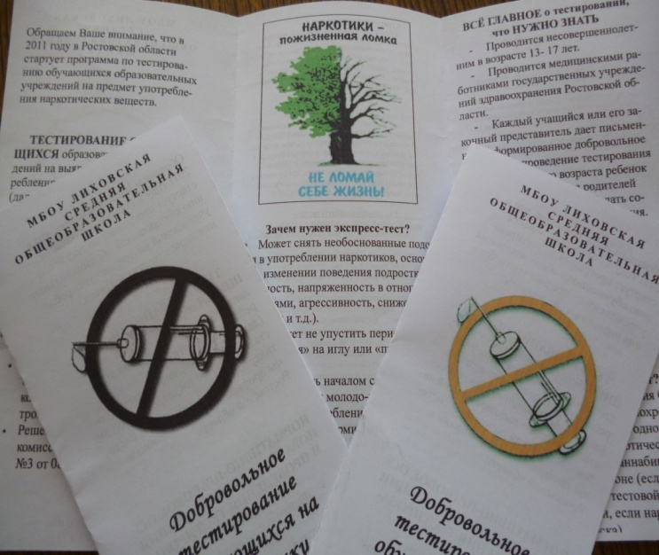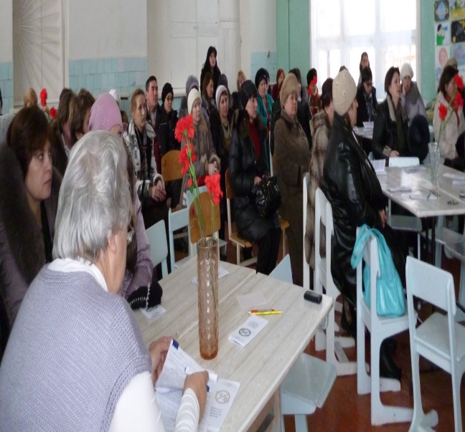

Заключительное мероприятие месячника фестиваль «Я живу! Я люблю жить»
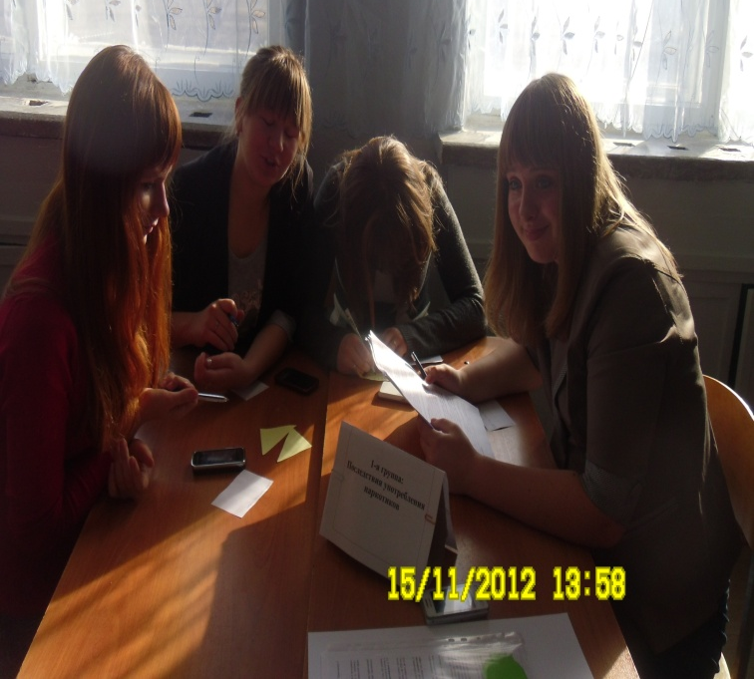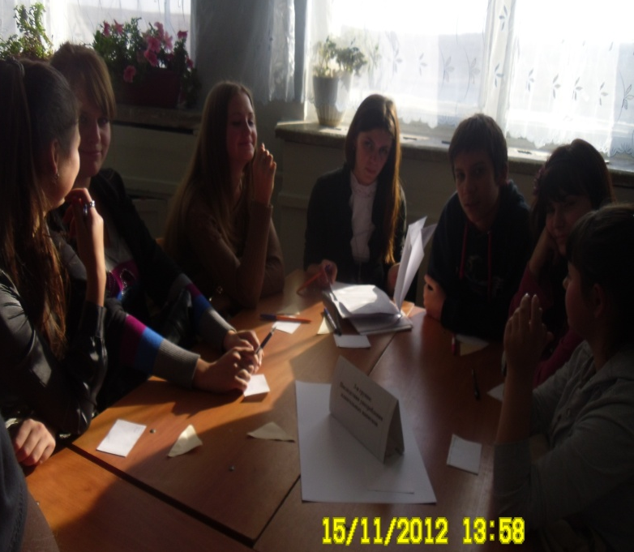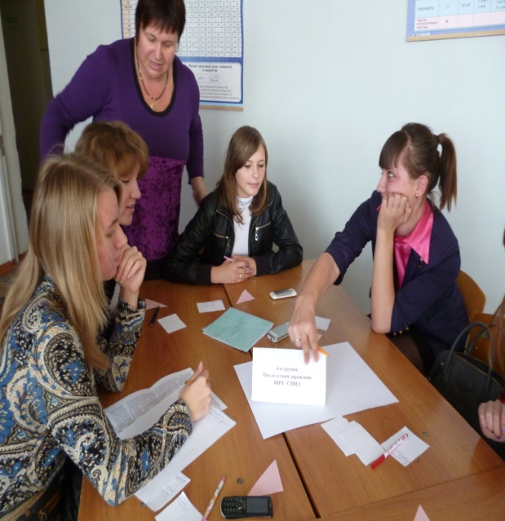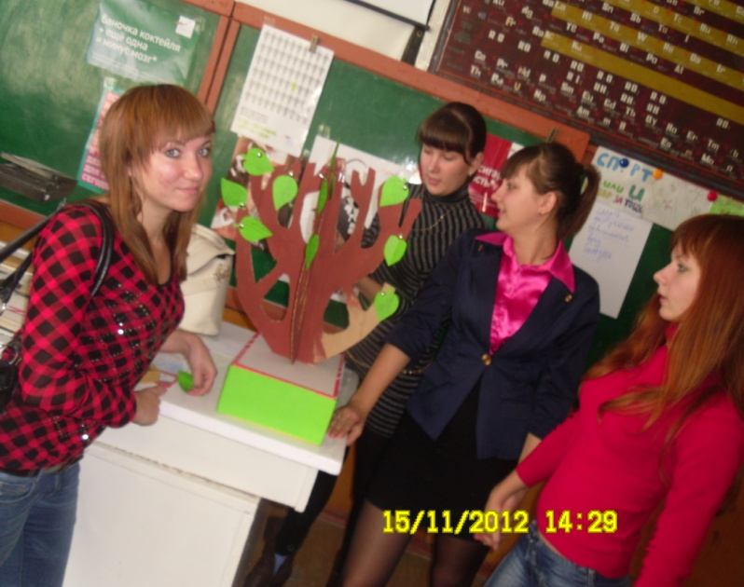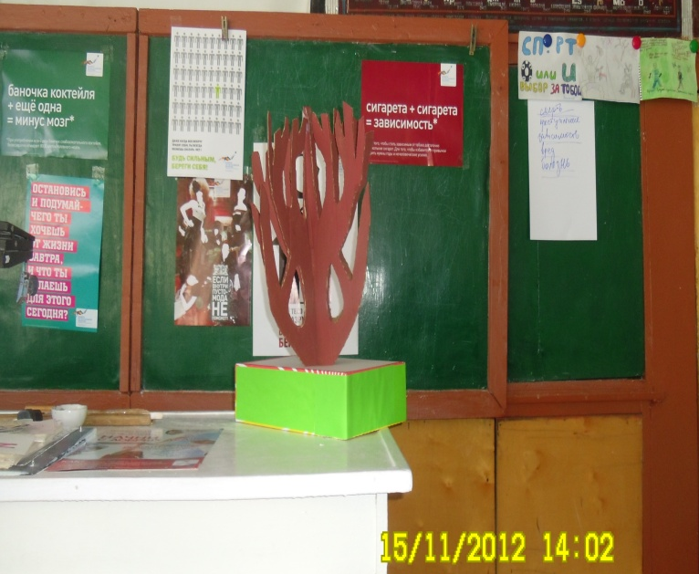

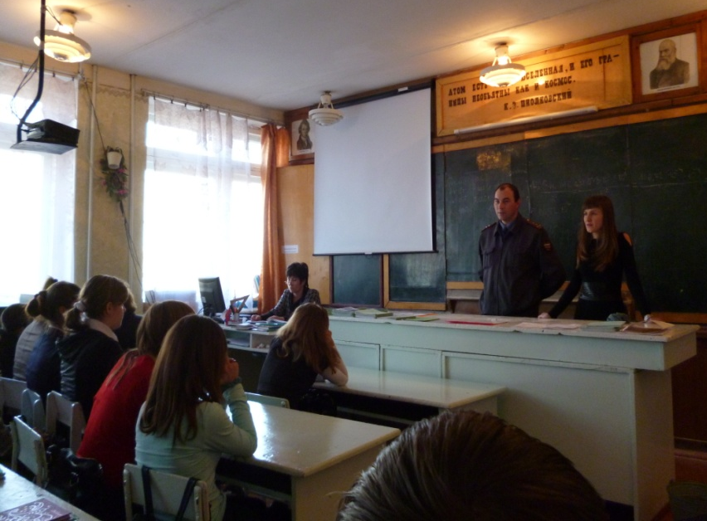
Встреча с инспекторами ДКМ
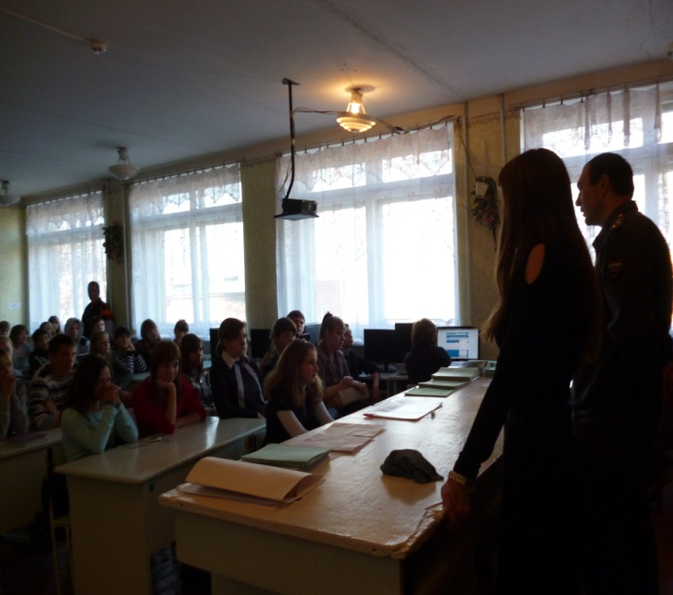
дискотека «Танцуй ради жизни»
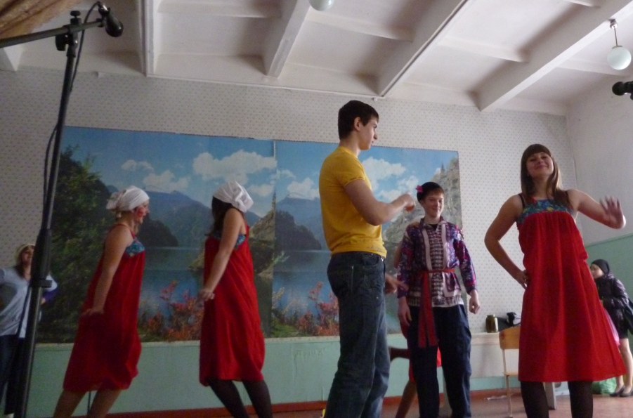
Конкурс классных агитбригад
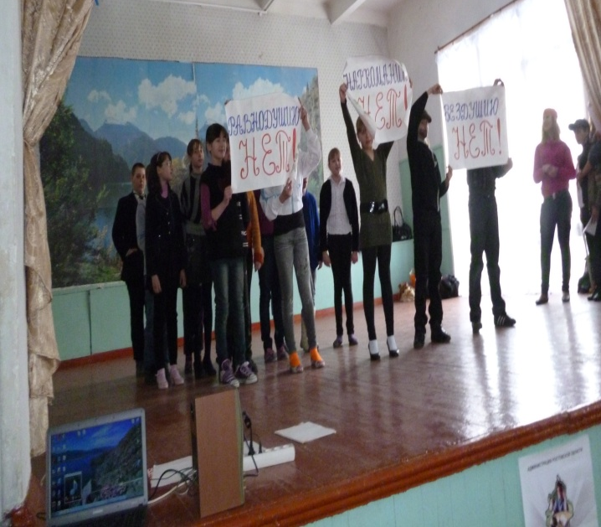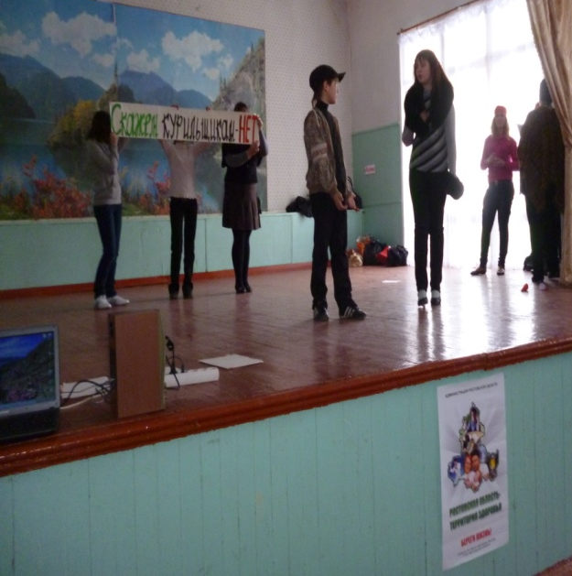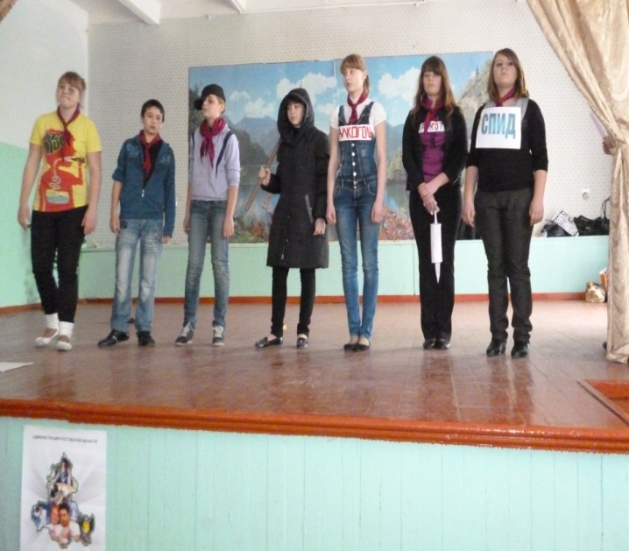

Заместитель директора по ВР: ___________Северина Е.В.

